ㅁ수원AK점 ㅁ코엑스 도심공항점 ㅁ여의도IFC점 ㅁ롯데월드몰점 ㅁ타임스퀘어점 ㅁ광화문D타워점

ㅁ 스타필드 하남점 ㅁ이태원점 ㅁ롯데몰 김포공항점 ㅁ일산 원마운트점 ㅁ부산 서면점

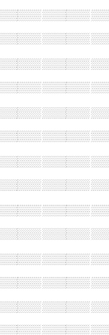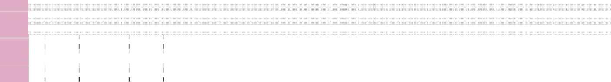

입

사

지

원

서

**력**

자

기

소

개

서

**자 기 소 개**

**학**

기 간

학 교 명

학 과 명

전공

졸업 여부

**사 항**

～

ㅁ 졸업 ㅁ 졸업예정

～

ㅁ 졸업 ㅁ 졸업예정

근 무 기 간 (개월수)

회사명

업무명

**경 력**

～

( )

～

( )

～

( )

사 진

성 명

(영문명 : )

전화번호

자택전화 이동전화

생년월일

년 월 일 ( 성별 : 남 / 여 )

자택주소

메일주소

긴급연락처

성명 연락처

**희망직종**

ㅁ 홀 서비스 ㅁ 조리

**희망업무 타입**

ㅁ 풀타임 ㅁ 파트타임 ㅁ 경력직 ㅁ 산학실습 (2~3개월)

**희망급여**

월 (만원)

**희망지점**



사전인터뷰

**1**

취업할 법적 자격이 되십니까?

ㅁ 예 ㅁ 아니오

**2**

레스토랑에서 흡연을 허용하는 시간과 구역이 제한되어 있습니다. 이를 준수할 의사가 있으십 니까?

ㅁ 예 ㅁ 아니오

**3**

하루 최고 약 23kg 무게의 물건을 몇차례 들어야 하는 것이 주방 근무자에게 요구되는 업무에 속합니다. 이 필요조건을 수행할 의사와 능력이 있으십니까?

ㅁ 예 ㅁ 아니오

**4**

하루에 6~9시간을 계속 서서 일하는 것이 식당 근무자에게 요구됩니다. 이 필요조건을 수행할 의사와 능력이 있으십니까?

ㅁ 예 ㅁ 아니오

**5**

온더보더나 동종업계에서 근무를 하신 적이 있습니까?

ㅁ 예 ㅁ 아니오

ㅁ 그렇다면 어느 레스토랑에? ㅁ 언제? (년/월/일)

ㅁ 무슨 직책이었습니까? ㅁ 그만 둔 이유는?

**6**

지난 해에 몇 개의 직장에서 일하셨습니까?

지난 2년 간에는?

**7**

당신이 다른 할 일이 있는 날에 교육훈련을 하게 될 수도 있습니다. 스케줄을 변경하면서 교육 훈련에 참석하실 의향이 있으십니까?

ㅁ 예 ㅁ 아니오

**8**

당신의 근무 스케줄에 영향을 줄 어떤 일이 현재 있거나 앞으로 있을 예정입니까?

ㅁ 예 ㅁ 아니오

**9**

당신은 (주말을 포함해서) 시간을 유연성 있게 일하실 의향이 있으십니까?

ㅁ 예 ㅁ 아니오

**10**

공휴일에도 일할 의향이 있으십니까?

ㅁ 예 ㅁ 아니오

**11**

정기적으로 일할 수 없는 요일들을 말해 주십시오.

**12**

만일 채용되면, 현재의 고용주에게 얼마전에 통보를 해야 합니까?

**13**

언제부터 근무를 시작할 수 있으십니까?

**14**

온더보더에서 직책을 준다면 얼마동안 여기서 일하시겠습니까?

**15**

자신이 현재 지망하는 직책과 관련된 전문 훈련이나 과정을 마친 것이 있다면 얘기해주십시오.

**16**

깨끗하고 적합한 유니폼. 지나친 귀금속 치장이나 화장의 금지, 대체로 좋은 건강/위생 등 우리 는 식당 근무자와 주방 근무자 모두에게 적용되는 개인의 외모/차림새에 관한 특정요구 조건이 있습니다.

이런 조건을 준수할 의향이 있으십니까?

ㅁ 예 ㅁ 아니오

**17**

온더보더에 지원하게 된 경로는 무엇입니까?

ㅁ 홈페이지 방문 ㅁ 식사 경험 ㅁ 채용사이트 ㅁ 지인소개 ㅁ 채용포스터 ㅁ TV, 신문 등 매체 ㅁ 채용박람회, 취업설명회 ㅁ 기타